ESP32-CAM sẽ chụp ảnh vào thời điểm cụ thể – 6:30 sáng, 11:30 sáng và 4:30 chiều và gửi đến Roboflow Cloud để xử lý bằng mô hình Yolov8 đã được đào tạo trước.

Cho đến thời điểm này ESP32-CAM có thể duy trì ở 'Trạng thái ngủ sâu'

Hình ảnh phải xuất hiện trên giao diện của Roboflow, chẳng hạn như:

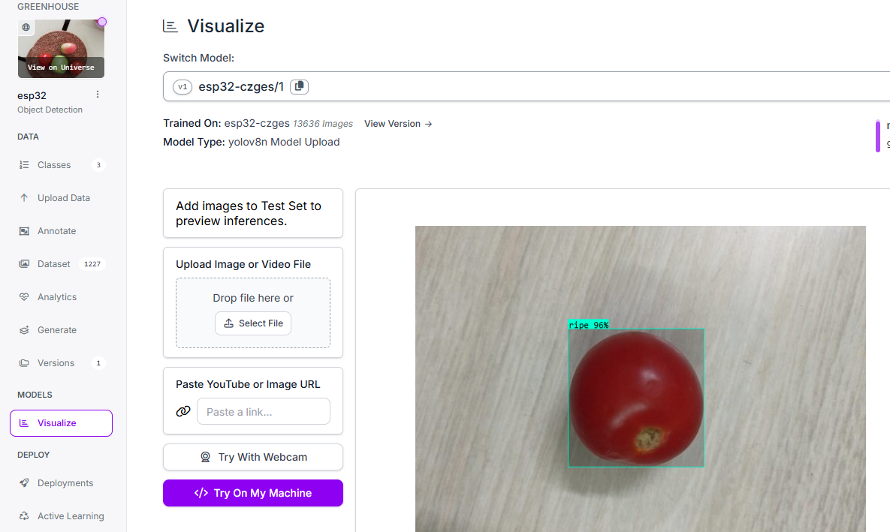

Mục đích của Yolo là xác định xem có quả cà chua chín nào trong hình không. Yolo8 trả thông tin (tôi đoán là mã Json) trở lại ESP32-CAM.

ESP32-CAM (nếu cần) xử lý thông tin và trả về giá trị phần trăm cà chua chín cho tất cả những quả được xác định trong hình ảnh. Ví dụ, nếu có 60 quả cà chua (xanh, chưa chín và chín) trong hình ảnh và chỉ có 20 quả được xác định là chín, giá trị trả về sẽ là 30% cà chua chín trong hình ảnh

Kết nối với đám mây Roboflow được thực hiện thông qua mô-đun GSM - SIM900 MINI V4.0 GSM được kết nối với một mô-đun ESP-Wi-Fi khác, model sau:

ESP-WROOM-32

Số 211-161007

Mã FCC: 2AC7Z-ESP32WROOM32

Chip là ESP32-D0WD-V3 (phiên bản v3.1)

Kết nối giữa ESP32-CAM và ESP32-WiFi được thực hiện thông qua kênh Bluetooth.

Sản phẩm dự kiến:

1. Mã lập trình cho ESP32-CAM với các bình luận ngắn gọn
2. Mã lập trình cho ESP32-WiFi với các bình luận ngắn gọn
3. Tôi sẽ lập trình cả ESP và thử giải pháp của bạn… có thể sẽ cần phải điều chỉnh một chút cho đến khi nó hoạt động như mong đợi ..

Các lựa chọn có thể…

Tín hiệu từ Roboflow có thể được xử lý trong ESP32-WIFi chứ không phải ESP32-CAM vì 'giá trị trả về sẽ là 30% số cà chua chín trong hình ảnh' sẽ được sử dụng ngay tại đây cho một số mục đích tự động hóa.

Trên thực tế, Chat GTP có thể thực hiện hầu hết các mã hóa, công việc của bạn là ghép các câu đố này lại với nhau để chúng hoạt động trơn tru